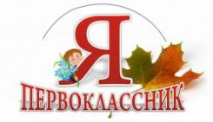
«Посвящение в первоклассники»
Школьный праздник "Посвящение в первоклассники" - торжественный, важный и радостный день! Он прошел в МБОУ СОШ №3 22 октября, после того как ребята адаптировались к школе.
Первоклассников тепло поздравили с вступлением в Страну Знаний учащиеся 5а класса.
Школа теперь стала для них вторым домом, где они научатся грамоте, найдут много новых друзей. Но уже сейчас ребята показали свое творчество и смекалку, участвуя в конкурсах и играх. Впереди ребят ждет много нового, интересного, увлекательного.

Первоклассникам желаем отличных оценок, крепкой дружбы, быть стойкими и упорными в учебе, воспитанными, вежливыми со старшими и друг с другом!

